

ROTINA DE AULA JARDIM I 23.10.2020 (Sexta-feira)

**HORA DA HISTÓRIA**



* História do dia: “Guido o Ganso”. [Laura Wall](https://www.google.com/search?sxsrf=ALeKk02MGN7Wc3y_H1XK7l-w3EyCpo3ceA:1603147612758&q=guido:+o+ganso+laura+wall&stick=H4sIAAAAAAAAAOPgE-LVT9c3NEwzLCpMSqsyVoJwU6qKi8tLcpO1ZLKTrfST8vOz9cuLMktKUvPiy_OLsq0SS0sy8osWsUqml2am5Fsp5CukJ-YV5yvkJJYWJSqUJ-bk7GBlBAB2HhF0XQAAAA&sa=X&ved=2ahUKEwjSluyf3sHsAhVLHrkGHUMIBzoQmxMoATATegQIDhAD), [Thiago Nieri](https://www.google.com/search?sxsrf=ALeKk02MGN7Wc3y_H1XK7l-w3EyCpo3ceA:1603147612758&q=Thiago+Nieri&stick=H4sIAAAAAAAAAOPgE-LVT9c3NEwzLCpMSqsyVoJw05OzLE2LLKu0ZLKTrfST8vOz9cuLMktKUvPiy_OLsq0SS0sy8osWsfKEZGQmpucr-GWmFmXuYGUEAOip7IBQAAAA&sa=X&ved=2ahUKEwjSluyf3sHsAhVLHrkGHUMIBzoQmxMoAjATegQIDhAE). (Link no blog – videoaula professoras)

**Vídeos:**



**✓** Escola da inteligência: Lição 8, aula 2.

**✓** Livro Escola da inteligência: Pag. 24 a 33.

* LIÇÃO 8- AULA 2- PARTE A: Trabalhando a poesia: “Somos todos importantes! Somos todos especiais””; (link disponível no blog)
* LIÇÃO 8- AULA 2- PARTE B: Pensando sobre a poesia: Roda de bate-papo;

**Hora do Lanchinho:**

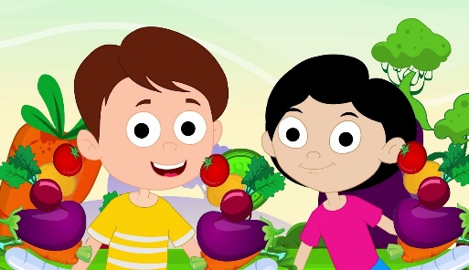

**✓** Dica para hora do lanche:

* 1 sanduiche natural;
* Suco da fruta de sua preferência;
* 1 fruta.

Que delícia será esse lanche!!!



**PARA CASA:**

**✓** Ficha Literária;

**✓** Atividades da Escola da inteligência: Página 34 a 58.

* LIÇÃO 8- AULA 2- PARTE C: DINÂMICA: Álbum tesouro da vida;

